《自动气象站气压传感器现场校准规范》
试验报告

2025年8月
《自动气象站气压传感器现场校准规范》
试验报告

概述
编写组在接受《自动气象站气压传感器现场校准规范》（以下简称“《规范》”）编写任务以来，为《规范》主要技术指标的制订进行了详细的试验，分别在青海省大气探测技术保障中心大气压力实验室和青海省果洛州气象局观测场进行多组试验。通过对不同温度环境中气压传感器测量误差的测试，总结出科学合理的校准方法，为规范制定提供了依据。
气压传感器现场校准项目及对应的校准方法条款见表1。
表1 气压传感器现场校准项目表
校准项目 | 校准方法对应条款
示值误差 | 校准方法见8.4
稳定性 | 校准方法见8.5
注1：可根据实际应用需要，选择要校准的压力点。
注2：首次使用和维修后的气压传感器应进行全量程内所有整百数压力点的校准，使用中的气压传感器可以根据校准方法自定义校准。

试验目的
2.1验证校准中使用的标准器的合理性。
2.2验证校准装置在高温、低温环境中的稳定性。
2.3验证气压传感器现场校准方法的合理性和可操作性。

试验使用的标准器及配套设备
标准器、配套设备及其他试验设备主要技术指标见表2。
表2 试验设备信息
分 类 | 名 称 | 主要技术指标 | 备注
标准器 | 数字式气压计/  自动标准压力发生器 | (500-1100)hPa  ±0.10hPa | 使用数字式气压计作为标准器时，需使用气压发生器作为压力源。自动标准压力发生器作为标准器时，可实现压力自动控制和测量。
配套设备 | 气压发生器 | (500-1100)hPa | 一般由压力源、真空泵等组成。
其它设备 | 温湿度箱 | （0~40）℃ | 提供温度响应实验的温湿度环境
说明：除现场校准试验外，还开展了气压传感器温度响应试验，使用温湿度箱作为环境温度控制装置，使用铂电阻温度计监控环境温度，以验证该方法在高/低温环境中的合理性。

气压传感器现场校准计量标准器的选择
根据世界气象组织WMO No.8―2021 《气象仪器和观测方法指南》（Guide to Meteorological Instrument and Method of Observation）3.6节内容的要求，气压传感器示值误差的室外校准，校准设备一般选择气压控制器和经过溯源的标准气压计。自动气象站使用的气压传感器准确度等级为0.03级，现有准确度等级为0.01级的数字式气压计，满足标准器准确度等级不大于被校气压传感器准确度等级三分之一的要求。

气压传感器校准结果的温度响应试验
5.1温度响应试验说明
根据JJG 1084-2013《数字式气压计》检定规程，气压传感器实验室检定时环境温度最大可变范围为（20±5）℃，而在室外校准环境中，环境温度很难满足上述要求，因此《自动气象站气压传感器现场校准规范》中将环境温度条件规定为（5~35）℃，该温度范围覆盖了我国高纬度高海拔地区到低纬度低海拔地区的大部分工作场景环境温度。为验证本规范中所述校准方法在（5~35）℃温度环境中的可行性，特开展校准结果的温度响应试验。
5.2温度响应试验过程描述
（1）常温试验：使用三台经过实验室检定合格的DYC1型气压传感器作为本次试验的被校传感器，将标准器（745型数字气压计No.114900）、被校气压传感器分别与气压发生器相连，打开标准器、气压发生器的电源开关，预热15min后调节压力。在实验室标准环境中完成（500-1100）hPa范围内所有整百数气压点2个正返程的读数误差测量，每个气压点读数4次，试验过程中平均环境湿度为45.1%RH，平均环境气压为772.2hPa，平均环境温度为20.8℃。
（2）低温试验：将标准器、被校气压传感器分别与气压发生器相连，并全部置入温湿度箱中，温湿度箱湿度设置为45%RH，温度设置为5℃，待温湿度箱达到预设的温、湿度并稳定后，完成（500-1100）hPa范围内所有整百数气压点2个正返程的读数误差测量。试验过程中，使用环境监控设备测得温湿度箱内平均环境湿度为45.5%RH，平均环境气压为771.4hPa，平均环境温度为5.0℃。
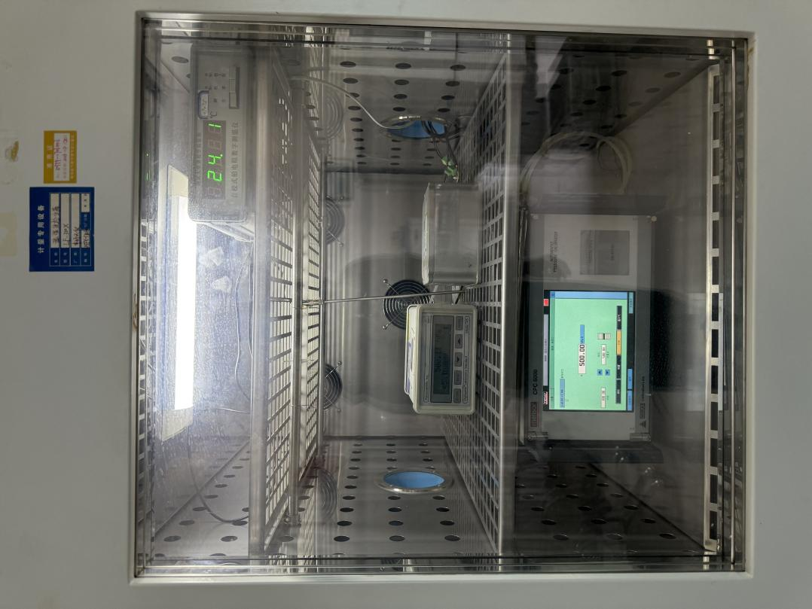
图 1 测量误差温度响应实验
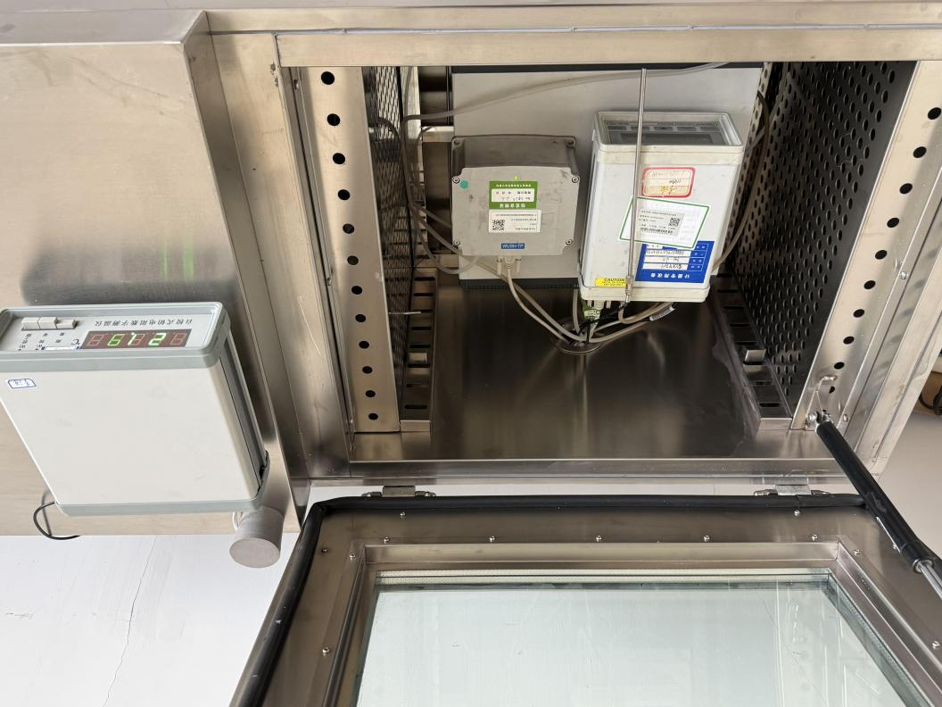
图 2测量误差温度响应实验

（3）高温试验：将标准器、被校气压传感器分别与气压发生器相连，并全部置入温湿度箱中，温湿度箱湿度设置为45%RH，温度设置为35℃，待温湿度箱达到预设的温、湿度并稳定后，完成（500-1100）hPa范围内所有整百数气压点2个正返程的读数误差测量。试验过程中，使用环境监控设备测得温湿度箱内平均环境湿度为45.2%RH，平均环境气压为773.5hPa，平均环境温度为35.1℃。
5.3温度响应试验数据分析
试验得到了三台被校气压传感器的测量数据，以编号为Z11020084690000500120230605000V132的传感器为例，标准器和被校气压传感器在不同温度点的测试结果见表1。
表 1 不同温度点测试结果
标准值（hPa） |  |  | 标准器在不同温度点的测量误差（hPa） |  | 气压示值（hPa） |  |  | 传感器在不同温度点的测量误差（hPa）
5℃ | 20℃ | 35℃ | 5℃-20℃ | 35℃-20℃ | 5℃ | 20℃ | 35℃ | 5℃-20℃ | 35℃-20℃
500.51 | 500.49 | 500.48 | 0.02 | -0.01 | 500.52 | 500.52 | 500.53 | 0.00 | 0.02
600.52 | 600.47 | 600.49 | 0.05 | 0.02 | 600.52 | 600.51 | 600.52 | 0.01 | 0.01
700.53 | 700.49 | 700.47 | 0.04 | -0.02 | 700.49 | 700.49 | 700.50 | 0.00 | 0.01
800.50 | 800.48 | 800.45 | 0.02 | -0.03 | 800.48 | 800.48 | 800.49 | 0.00 | 0.01
900.47 | 900.44 | 900.42 | 0.03 | -0.02 | 900.45 | 900.46 | 900.47 | -0.01 | 0.01
1000.46 | 1000.42 | 1000.40 | 0.04 | -0.02 | 1000.44 | 1000.42 | 1000.45 | 0.02 | 0.03
1100.42 | 1100.39 | 1100.37 | 0.03 | -0.02 | 1100.41 | 1100.42 | 1100.41 | -0.01 | 0.00
1100.39 | 1100.40 | 1100.35 | -0.01 | -0.05 | 1100.40 | 1100.41 | 1100.43 | -0.01 | 0.02
1000.38 | 1000.40 | 1000.41 | -0.02 | 0.01 | 1000.42 | 1000.43 | 1000.44 | -0.01 | 0.01
900.41 | 900.44 | 900.43 | -0.02 | 0.00 | 900.43 | 900.44 | 900.47 | -0.01 | 0.03
800.45 | 800.45 | 800.46 | 0.00 | 0.01 | 800.44 | 800.46 | 800.49 | -0.02 | 0.02
700.46 | 700.45 | 700.48 | 0.00 | 0.02 | 700.45 | 700.47 | 700.50 | -0.02 | 0.03
600.47 | 600.46 | 600.48 | 0.01 | 0.02 | 600.46 | 600.48 | 600.51 | -0.02 | 0.03
500.48 | 500.46 | 500.49 | 0.01 | 0.02 | 500.48 | 500.49 | 500.51 | -0.01 | 0.02
根据表1，标准器和被校传感器在5℃低温和35℃高温环境下，在各校准点上的测量值，与20℃时的测量值一致性较好，在相同校准点上的测量值的波动小于0.05hPa。
在三个温度点的校准结果见表2。
表 2不同温度点校准误差
测试点  （hPa） | 5℃ |  |  | 20℃ |  |  | 35℃
测试点  （hPa） | 标准值  （hPa） | 气压示值  （hPa） | 误差值  （hPa） | 标准值  （hPa） | 气压示值  （hPa） | 误差值  （hPa） | 标准值  （hPa） | 气压示值  （hPa） | 误差值  （hPa）
500 | 500.51 | 500.52 | 0.01 | 500.49 | 500.52 | 0.03 | 500.48 | 500.53 | 0.05
600 | 600.52 | 600.52 | 0 | 600.47 | 600.51 | 0.04 | 600.49 | 600.52 | 0.03
700 | 700.53 | 700.49 | -0.04 | 700.49 | 700.49 | 0 | 700.47 | 700.50 | 0.03
800 | 800.5 | 800.48 | -0.02 | 800.48 | 800.48 | 0 | 800.45 | 800.49 | 0.04
900 | 900.47 | 900.45 | -0.02 | 900.44 | 900.46 | 0.02 | 900.42 | 900.47 | 0.05
1000 | 1000.46 | 1000.44 | -0.02 | 1000.42 | 1000.42 | 0 | 1000.4 | 1000.45 | 0.05
1100 | 1100.42 | 1100.41 | -0.01 | 1100.39 | 1100.42 | 0.03 | 1100.37 | 1100.41 | 0.04
1100 | 1100.39 | 1100.4 | 0.01 | 1100.4 | 1100.41 | 0.01 | 1100.35 | 1100.43 | 0.08
1000 | 1000.38 | 1000.42 | 0.04 | 1000.4 | 1000.43 | 0.03 | 1000.41 | 1000.44 | 0.03
900 | 900.41 | 900.43 | 0.02 | 900.44 | 900.44 | 0 | 900.43 | 900.47 | 0.04
800 | 800.45 | 800.44 | -0.01 | 800.45 | 800.46 | 0.01 | 800.46 | 800.49 | 0.03
700 | 700.46 | 700.45 | -0.01 | 700.45 | 700.47 | 0.02 | 700.48 | 700.50 | 0.02
600 | 600.47 | 600.46 | -0.01 | 600.46 | 600.48 | 0.02 | 600.48 | 600.51 | 0.03
500 | 500.48 | 500.48 | 0 | 500.46 | 500.49 | 0.03 | 500.49 | 500.51 | 0.02
根据表2，传感器在高温点、低温点和常温点的校准误差波动小于0.05hPa，一致性较好。

气压传感器现场校准方法的合理性和可操作性
分别在青海省果洛州气象局观测场和西宁市气象局观测场进行现场校准试验，使用与温度响应实验相同的标准器、气压控制器和三台气压传感器。编号为Z11020084690000500120230605000V132的传感器校准记录见附表1、附表2。

现场校准方法描述
气压传感器现场校准以数字式气压计作为标准器，程序如下：
（1）校准前的准备
当满足现场环境条件时，可实施校准；用橡胶管将标准器、气压传感器分别与气压发生器连成一个封闭的测量系统；校准前应对整个系统进行密封性检查，由于漏气造成的最大压力差不应超过气压传感器最大允许误差的1/10（±0.03 hPa）。
（2）校准点的选择
首次、维修后校准应完成（500-1100）hPa范围内所有整百数压力点的校准，使用中的传感器校准应选择常压点临近的整10hPa点和常压点上下至少4个整50hPa点。
（3）示值误差校准步骤
打开标准器、气压发生器的电源开关，预热15min后调节压力。校准从气压传感器测量范围下限点（或上限点）开始依次调整。按选取的校准点逐点进行两次压力循环的示值校准。在校准过程中，应平稳地升压或降压。在各校准点上，压力稳定后分别读取并记录标准器和被校气压传感器示值。输出模拟信号的气压传感器，应将电压值转换成相应的压力值并记录。

按下列步骤进行数据处理：
2.2.1示值平均值计算
按式（1）计算标准器示值平均值。
按式（2）计算气压传感器测量结果的平均值。
$\overline{p_{i}}=\frac{1}{4}\sum_{j=1}^{4}{p_{ij}}$ （1）
$\overline{p_{i}^{'}}=\frac{1}{4}\sum_{j=1}^{4}{p_{ij}^{'}}$ （2）
式中：
$\overline{p_{i}}$—标准器第i个校准点示值平均值，hPa;
$p_{ij}$—标准器第i个校准点第j次示值，hPa;
$\overline{p_{i}^{'}}$—气压传感器第i个校准点示值平均值，hPa。
$p_{ij}^{'}$—气压传感器第i个校准点第j次测量的气压值，hPa;
模拟信号输出的气压传感器先按式（3）计算气压值，再按式（2）计算气压传感器测量结果的平均值。
$p_{ij}^{'}=120.0v_{ij}+500.0$ （3）
式中:
$v_{ij}$—气压传感器第i个校准点第j次测量的电压值，V;
2.2.2示值误差计算
按式（4）计算气压传感器各校准点示值误差（修约到小数点后1位）。
$∆p_{i}=\overline{p_{i}^{'}}−(\overline{p_{i}}+c_{i})$ +δ$p_{H_{i}}$ （4）
$∆p_{i}$—气压传感器第i个校准点测量误差，hPa;
$c_{i}$—标准器第i个校准点示值修正值，hPa;
δ$p_{H_{i}}$—第i个校准点由高度差引起的测量误差修正值，hPa。
2.2.3稳定性
根据示值误差校准结果，按式（5）计算各校准点示值稳定性，并记录在附录A。
$\text{∆}{\text{w}}_{\text{i}}\text{=}\left|\text{∆}{\text{p}}_{\text{i}}\text{−}\text{∆}{\text{p}}_{\text{wi}}^{\text{'}}\right|$ (i=1，2，…，n) （5）
式中：
$\text{∆}{\text{w}}_{\text{i}}$—气压传感器相邻两个校准周期之间第i个校准点的示值稳定性，hPa；
$\text{∆}{\text{p}}_{\text{wi}}^{\text{'}}$—上一周期校准证书上第i个校准点示值误差平均值，hPa。

附表1.气压传感器校准记录表
单位名称 |  | 青海省气象环境专业计量站 |  |  |  |  |  |  |  |  |  |  |  |  |  |  | 记录编号 |  |  | QY2025-001
 |  | 名 称 |  | 测量范围 |  |  | 型号规格 |  |  | 出厂编号 |  |  |  |  |  |  | 最大允许误差/准确度等级 |  |  | 制造单位
传感器 |  | 气压传感器 |  | （500-1100）hPa |  |  | DYC1 |  |  | Z11020084690000500120230605000V132 |  |  |  |  |  |  | ±0.3hPa |  |  | 航天新气象
标准器 |  | 数字式气压计 |  | （500-1100）hPa |  |  | 745 |  |  | 114900 |  |  |  |  |  |  | 0.01级 |  |  | mensor
校准地点 |  | 青海省果洛州气象局观测场 |  |  |  |  | 环境温度 |  |  |  | 6.3℃ |  |  |  | 环境湿度 |  | 39.6%RH |  | 环境气压 | 645.3hPa
校  准  点  hPa | 第一次压力循环 |  |  |  |  |  | 第二次压力循环 |  |  |  |  |  |  |  | 标准器（hPa） |  | 气压传感器（hPa）
校  准  点  hPa | 正行程 |  |  | 反行程 |  |  | 正行程 |  |  |  | 反行程
校  准  点  hPa | 标准器  示值  hPa | 传感器电压值  V | 传感器示值hPa | 标准器  示值  hPa | 传感器电压值  V | 传感器示值hPa | 标准器  示值  hPa | 传感器电压值  V | 传感器示值hPa |  | 标准器  示值  hPa | 传感器电压值  V | 传感器示值hPa |  | 平均值  hPa | 修正值  hPa | 平均值  hPa | 高度差修正值hPa | 上一校准周期示值误差hPa | 示值误差  hPa | 稳定性  hPa | 示值  修正值  hPa
550 | 550.24 |  | 550.23 | 550.14 |  | 550.20 | 550.22 |  |  | 550.25 | 550.18 |  | 550.24 |  | 550.20 | -0.05 | 550.23 | 0.00 | / | 0.08 | / | -0.08
600 | 600.20 |  | 600.24 | 600.23 |  | 600.26 | 600.19 |  |  | 600.25 | 600.26 |  | 600.22 |  | 600.22 | -0.05 | 600.24 | 0.00 | / | 0.07 | / | -0.07
650 | 650.20 |  | 650.22 | 650.28 |  | 650.28 | 650.22 |  |  | 650.26 | 650.23 |  | 650.25 |  | 650.23 | -0.05 | 650.25 | 0.00 | / | 0.07 | / | -0.07
700 | 700.19 |  | 700.23 | 700.14 |  | 700.23 | 700.17 |  |  | 700.21 | 700.16 |  | 700.21 |  | 700.17 | -0.05 | 700.22 | 0.00 | / | 0.10 | / | -0.10
750 | 750.11 |  | 750.15 | 750.12 |  | 750.21 | 750.13 |  |  | 750.22 | 750.17 |  | 750.20 |  | 750.13 | -0.05 | 750.20 | 0.00 | / | 0.12 | / | -0.12
校准结果 |  | （1）外观检查 |  |  |  |  | 合格 |  |  |  |  | （2）校准结果绝对值最大值（hPa） |  |  |  |  |  | 0.12
校准人员 |  | 马亚运 |  | 校准日期 |  |  | 2025 年 6 月 18 日 |  |  |  |  | 核验员 |  | 廖鑫 |  |  |  | 核验日期 | 2025 年 6 月 23 日

附表2.气压传感器校准记录表
单位名称 |  | 青海省气象环境专业计量站 |  |  |  |  |  |  |  |  |  |  |  |  |  |  | 记录编号 |  |  | QY2025-002
 |  | 名 称 |  | 测量范围 |  |  | 型号规格 |  |  | 出厂编号 |  |  |  |  |  |  | 最大允许误差/准确度等级 |  |  | 制造单位
传感器 |  | 气压传感器 |  | （500-1100）hPa |  |  | DYC1 |  |  | Z11020084690000500120230605000V132 |  |  |  |  |  |  | ±0.3hPa |  |  | 航天新气象
标准器 |  | 数字式气压计 |  | （500-1100）hPa |  |  | 745 |  |  | 114900 |  |  |  |  |  |  | 0.01级 |  |  | mensor
校准地点 |  | 西宁市气象局观测场 |  |  |  |  | 环境温度 |  |  |  | 21.1℃ |  |  |  | 环境湿度 |  | 23.7%RH |  | 环境气压 | 769.2hPa
校  准  点  hPa | 第一次压力循环 |  |  |  |  |  | 第二次压力循环 |  |  |  |  |  |  |  | 标准器（hPa） |  | 气压传感器（hPa）
校  准  点  hPa | 正行程 |  |  | 反行程 |  |  | 正行程 |  |  |  | 反行程
校  准  点  hPa | 标准器  示值  hPa | 传感器电压值  V | 传感器示值hPa | 标准器  示值  hPa | 传感器电压值  V | 传感器示值hPa | 标准器  示值  hPa | 传感器电压值  V | 传感器示值hPa |  | 标准器  示值  hPa | 传感器电压值  V | 传感器示值hPa |  | 平均值  hPa | 修正值  hPa | 平均值  hPa | 高度差修正值hPa | 上一校准周期示值误差hPa | 示值误差  hPa | 稳定性  hPa | 示值  修正值  hPa
550 | 550.20 |  | 550.22 | 550.15 |  | 550.14 | 550.22 |  |  | 550.23 | 550.11 |  | 550.17 |  | 550.17 | -0.05 | 550.19 | 0.00 | / | 0.07 | / | -0.07
600 | 600.21 |  | 600.25 | 600.13 |  | 600.13 | 600.18 |  |  | 600.21 | 600.13 |  | 600.15 |  | 600.16 | -0.05 | 600.19 | 0.00 | / | 0.07 | / | -0.07
650 | 650.21 |  | 650.22 | 650.14 |  | 650.17 | 650.24 |  |  | 650.21 | 650.16 |  | 650.29 |  | 650.19 | -0.05 | 650.22 | 0.00 | / | 0.08 | / | -0.08
700 | 700.25 |  | 700.25 | 700.19 |  | 700.14 | 700.19 |  |  | 700.24 | 700.11 |  | 700.22 |  | 700.19 | -0.05 | 700.21 | 0.00 | / | 0.08 | / | -0.08
750 | 750.17 |  | 750.15 | 750.10 |  | 750.09 | 750.12 |  |  | 750.25 | 750.17 |  | 750.25 |  | 750.14 | -0.05 | 750.19 | 0.00 | / | 0.09 | / | -0.09
校准结果 |  | （1）外观检查 |  |  |  |  | 合格 |  |  |  |  | （2）校准结果绝对值最大值（hPa） |  |  |  |  |  | 0.09
校准人员 |  | 马亚运 |  | 校准日期 |  |  | 2025 年 6 月 23 日 |  |  |  |  | 核验员 |  | 廖鑫 |  |  |  | 核验日期 | 2025 年 6 月 23 日

根据现场校准数据及结果分析，该气压传感器在6℃和 21℃两种典型室外环境条件下，分别完成各校准点的示值校准工作。实测数据表明，在不同温度工况下，传感器各校准点的校准误差波动范围均小于 0.03hPa，整体示值变化平稳、一致性良好，充分说明现场环境温度对本次校准结果的影响较小，传感器在实际使用温度区间内具备较好的温度适应性与测量稳定性。
由于被校准气压传感器上一周期检定为实验室标准环境下完成，实验室环境在温度、湿度、气压、振动等条件均经过严格控制，与本次室外现场校准的环境条件存在明显差异，因此上一周期的实验室检定结果无法直接与本次现场校准结果进行等同比对。但在排除环境差异影响的前提下，参考上一周期实验室检定数据进行纵向对比可见，该传感器各校准点示值稳定性最大值不超过 ±0.1hPa，长期性能保持稳定，未出现明显漂移、异常波动或性能衰减现象。
综合现场校准数据、温度影响分析以及历史检定结果的比对评价，该气压传感器示值误差、稳定性指标均满足校准规范中规定的计量性能要求，校准结果真实、可靠。

